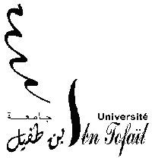**Royaume du Maroc Université Ibn Tofail**

**Ecole Nationale Supérieure de Chimie Kenitra**

اﻟﻤﻤﻠﻜﺔ اﻟﻤﻐﺮﺑﯿﺔ ﺟﺎﻣﻌﺔ اﺑﻦ طﻔﯿﻞ

اﻟﻤﺪرﺳﺔ اﻟﻮطﻨﯿﺔ اﻟﻌﻠﯿﺎ ﻟﻠﻜﯿﻤﯿﺎء اﻟﻘﻨﯿﻄﺮة

ﻣﺼﻠﺤﺔ اﻟﺸﺆون اﻟﻄﻼﺑﯿﺔ **Estudiantines Affaires des Service**

ATTESTATION DE SCOLARITE

Le Directeur atteste que l'étudiant (e) : {Nom} {Prenom}

Numéro de la carte d'identité nationale : {CIN}

Code national de l'étudiant : {CNE}

Né(e) le {Date Naissance} à {Adresse}

est régulièrement {Sexe} à l’Ecole Nationale Supérieure de Chimie Kenitra pour l'année universitaire 2025/2026

Diplôme : {Diplome}

Année : {Annee}

Fait à kénitra, {DateNow}

Le Directeur

Le présent document n'est délivré qu'en un seul exemplaire.

Il appartient à l'étudiant d'en faire des photocopies certifiées conformes